REQUERIMENTO Nº 456/2021

EMENTA: Informações sobre árvore na Rua Domingos Marinangelo - Novo Horizonte

Senhor Presidente,
Senhores Vereadores:

O vereador GABRIEL BUENO, no uso de suas atribuições legais, requer nos termos regimentais, após aprovação em Plenário, que seja encaminhado à Exma. Senhora Prefeita Municipal, os seguintes pedidos de informações (fotos em anexo):
- Há previsão para poda de árvore na Rua Domingos Marinangelo, na altura do número 280, no bairro Novo Horizonte? Se sim, quando?
- Se não, favor acrescentar na programação.
Justificativa:
Moradores da rua informam que os galhos já estão pegando que está pegando na fiação, o que os coloca em risco. Conforme fotos abaixo.

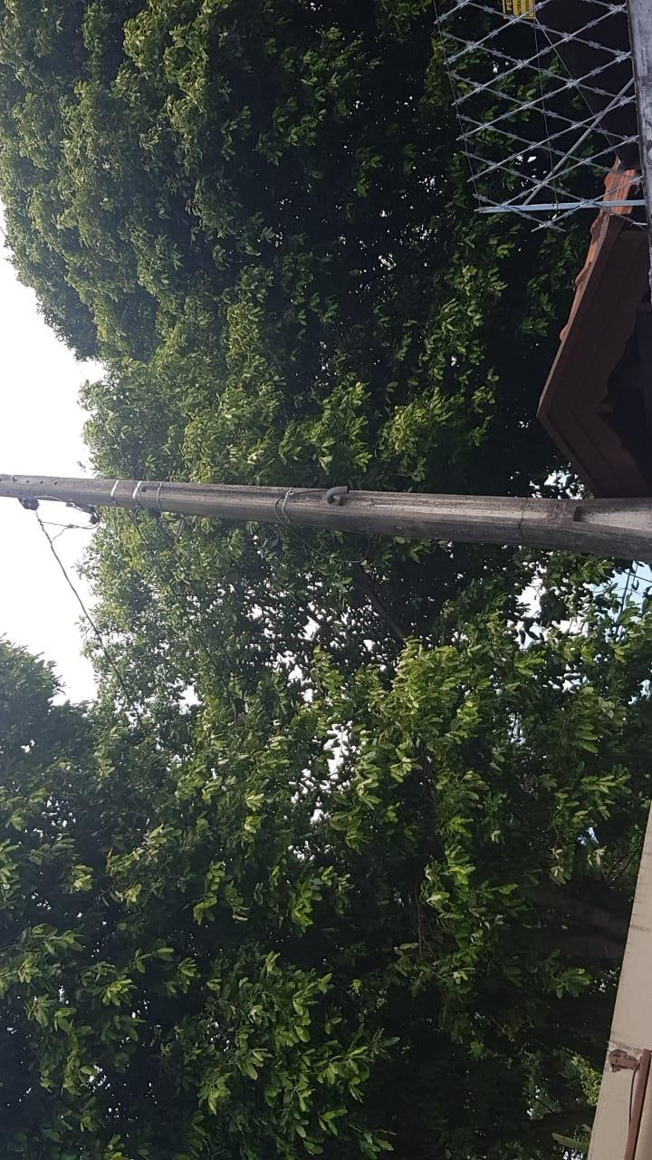

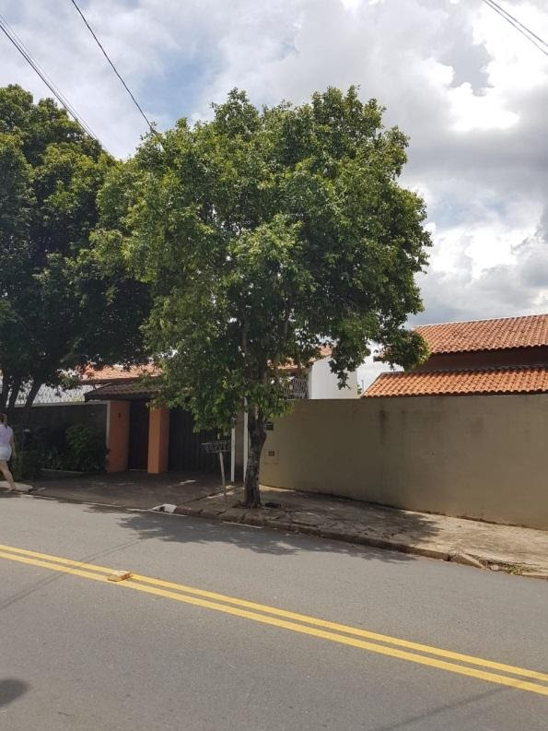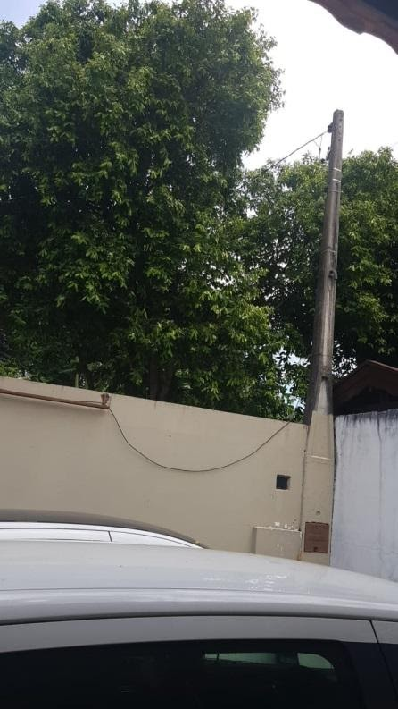

Valinhos, 23 de março de 2021.

Gabriel Bueno
Vereador

